P3 mayo 2021
1)
a)
Dibujamos la función:
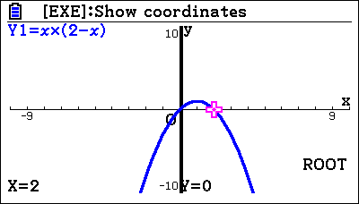
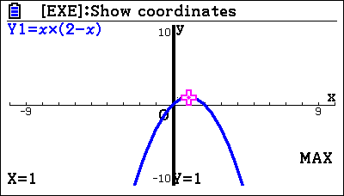
b)
En Menú 6 definimos:
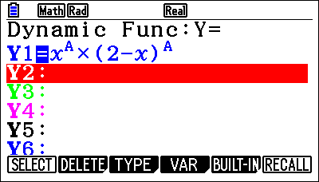
Pulsamos exe y damos los valores del parámetro A: desde2 hasta 5 y rellenamos la tabla
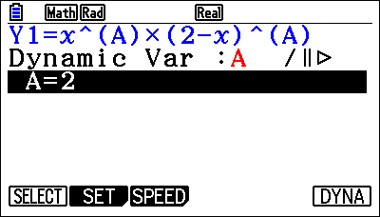
En SET especificamos los valores que tiene:
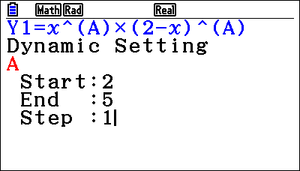
Pulsamos EXE y ejecutamos DYNA (f6)
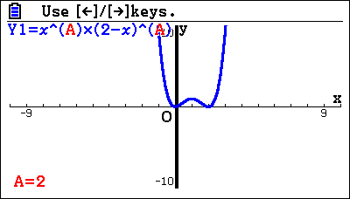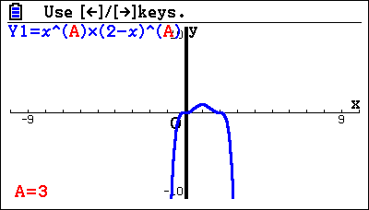
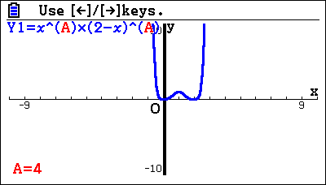
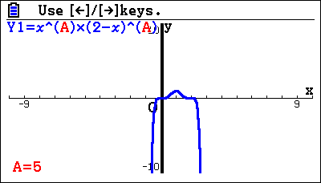
Sacamos cada pantalla con la teclas de dirección (derecha e izda)
 | Nº máximos locales | Mínimos locales | Puntos de inflexión con pendiente 0
N=3 y n=5 | 1 | 0 | 2
N=2 y n=4 | 1 | 2 | 0

c)
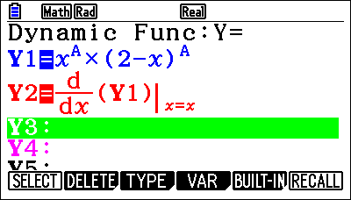
Escribimos Y2 con opt + CAL (f2) y la representamos en color rojo

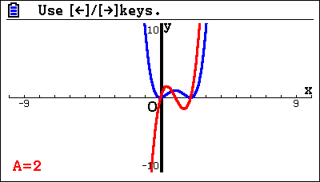

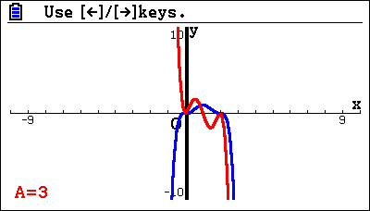

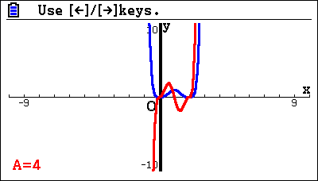
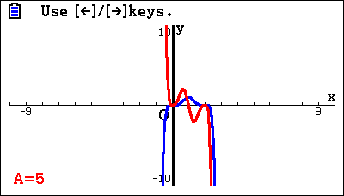
d)
Se ve claramente que la derivada se anula en x=0, 1 y 2

